
Klub skalkařů Zlín Vás zve na

PRODEJNÍ VÝSTAVU SKALNIČEK

Budova SOKOLOVNY ve Štípě, Mariánské nám. 197 (naproti kostelu)

VÝSTAVA BUDE OTEVŘENA

SOBOTA 17. května 2025 10.00 - 18.00 hod.
NEDĚLE 18. května 2025 9.00 - 16.00 hod.

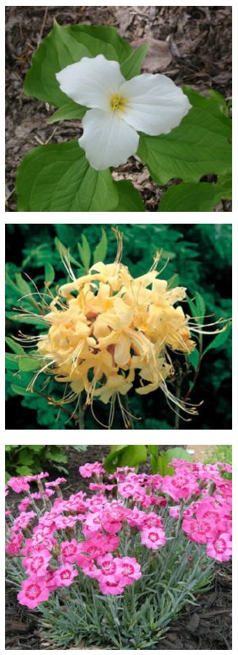
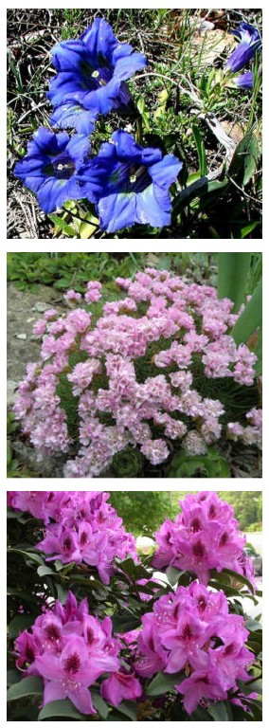
Vstupné: dobrovolné

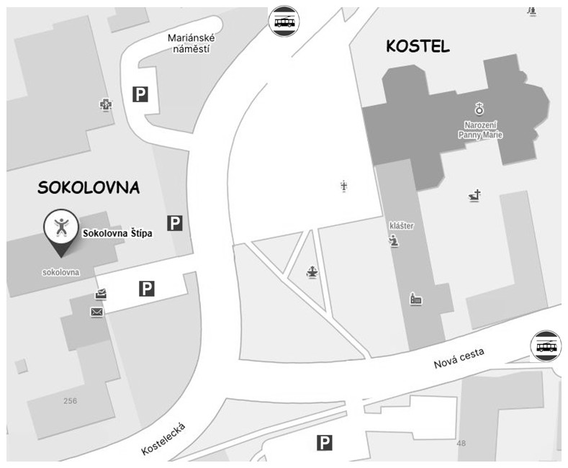

linky trolejbusů č. 4 a 5, zastávka Štípa-škola

PRODEJ PŘEBYTKŮ VÝPĚSTKŮ NAŠICH ČLENŮ
skalniček, trvalek, konifer, pokojových rostlin a sukulentů

